САНКТ-ПЕТЕРБУРГСКИЙ НАЦИОНАЛЬНЫЙ ИССЛЕДОВАТЕЛЬСКИЙ УНИВЕРСИТЕТ ИНФОРМАЦИОННЫХ ТЕХНОЛОГИЙ, МЕХАНИКИ И ОПТИКИ

ФАКУЛЬТЕТ ИНФОКОММУНИКАЦИОННЫХ ТЕХНОЛОГИЙ

**Отчет по лабораторной работе №3 (семестр 2)**

**по курсу «Алгоритмы и структуры данных»**

**Тема: Графы**

**Вариант 10**

Выполнила:

Коновалова Кира Романовна

К3139

Преподаватель:

Петросян Анна Мнацакановна

Санкт-Петербург

2025г.

**Содержание отчета**

**Задачи по варианту. Задачи по выбору** **3**

Задача №5. Город с односторонним движением 3

Задача №8. Стоимость полета 8

Задача №10. Оптимальный обмен валюты 12

Задача №11. Алхимия 16

**Вывод** **20**

## Задачи по варианту. Задачи по выбору

### Задача №5. Город с односторонним движением

Текст задачи:

*Департамент полиции города сделал все улицы односторонними. Вы хотели бы проверить, можно ли законно проехать с любого перекрестка на какой-либо другой перекресток. Для этого строится ориентированный граф: вершины – это перекрестки, существует ребро (u, v) всякий раз, когда в городе есть улица (с односторонним движением) из u в v. Тогда достаточно проверить, все ли вершины графа лежат в одном компоненте сильной связности.*

*Нужно вычислить количество компонентов сильной связности заданного ориентированного графа с n вершинами и m ребрами.*

Листинг кода:

# Алгоритм для нахождения количества компонентов сильной связности

def one_way_city(n, adj):

*"""Реализация алгоритма Тарьяна для нахождения компонент сильной связности"""*

index = [None] * n # Массив индексов для каждой вершины

lowlink = [None] * n # Массив lowlink для каждой вершины

on_stack = [False] * n # Массив для отслеживания, находится ли вершина в стеке

stack = [] # Стек для хранения вершин

scc_count = 0 # Счётчик компонентов сильной связности

current_index = 0 # Индекс для присвоения вершинам

def strongconnect(v):

nonlocal current_index, scc_count

# Присваиваем вершине индекс и lowlink

index[v] = current_index

lowlink[v] = current_index

current_index += 1

stack.append(v)

on_stack[v] = True

# Проходим по всем соседям вершины v

for w in adj[v]:

if index[w] is None:

# Если сосед ещё не был посещён, рекурсивно вызываем strongconnect

strongconnect(w)

lowlink[v] = min(lowlink[v], lowlink[w])

elif on_stack[w]:

# Если сосед в стеке, обновляем lowlink

lowlink[v] = min(lowlink[v], index[w])

# Если вершина v является корнем компоненты сильной связности

if lowlink[v] == index[v]:

# Формируем компоненту сильной связности

scc_count += 1

while True:

w = stack.pop()

on_stack[w] = False

if w == v:

break

# Запускаем алгоритм для каждой вершины

for v in range(n):

if index[v] is None:

strongconnect(v)

return scc_count

# Основная программа

if __name__ == "__main__":

with open('../txtf/input.txt', 'r') as file:

n, m = map(int, file.readline().split()) # Читаем количество вершин и рёбер

adj = [[] for _ in range(n)] # Список смежности

for _ in range(m):

u, v = map(int, file.readline().split()) # Читаем рёбра

adj[u - 1].append(v - 1) # Добавляем ребро в список смежности

# Решаем задачу

result = tarjan_scc(n, adj)

# Запись результата в файл

with open('../txtf/output.txt', 'w') as file:

file.write(f"{result}\n")

Текстовое объяснение задачи:

В задаче нужно определить количество компонентов сильной связности (КСС) в ориентированном графе, который моделирует систему улиц с односторонним движением. Компонента сильной связности — это множество вершин, между которыми существуют пути в обоих направлениях. Если в городе есть одна такая компонента, значит, можно доехать с любого перекрестка на любой другой.

Для решения задачи используется алгоритм Тарьяна, который работает с глубинным обходом (DFS) и стэком для отслеживания вершин, принадлежащих текущей компоненте.

Инициализация:

* index[v] — время входа в вершину v во время DFS.
* lowlink[v] — минимальный индекс вершины, достижимой из v.
* stack хранит вершины текущей компоненты.
* on_stack[v] показывает, находится ли вершина в стеке.

Функция strongconnect(v)

* Присваивает вершине индекс и lowlink.
* Рекурсивно вызывает себя для всех соседей вершины v.
* Если lowlink[v] == index[v], значит, найдена новая компонента сильной связности, и все вершины из стека, начиная с v, принадлежат этой компоненте.

Запуск алгоритма:

* DFS запускается для каждой вершины.
* Итоговое количество найденных КСС — ответ задачи.

Тесты:

import unittest

from lab3.task5.src.main import one_way_city

def parse_input(input_data):

*"""Парсинг входных данных в формат для алгоритма"""*

lines = input_data.strip().split('\n')

n, m = map(int, lines[0].split())

adj = [[] for _ in range(n)]

for line in lines[1:]:

u, v = map(int, line.split())

adj[u - 1].append(v - 1) # Входим в 0-индексацию

return n, adj

class TestSCC(unittest.TestCase):

def test_graph_with_two_scc(self):

input_data = """4 4

1 2

4 1

2 3

3 1"""

n, adj = parse_input(input_data)

self.assertEqual(one_way_city(n, adj), 2)

def test_empty_graph(self):

input_data = """3 0"""

n, adj = parse_input(input_data)

self.assertEqual(one_way_city(n, adj), 3)

def test_single_component(self):

input_data = """3 3

1 2

2 3

3 1"""

n, adj = parse_input(input_data)

self.assertEqual(one_way_city(n, adj), 1)

def test_disconnected_graph(self):

input_data = """4 4

1 2

2 1

3 4

4 3"""

n, adj = parse_input(input_data)

self.assertEqual(one_way_city(n, adj), 2)

def test_single_vertex(self):

input_data = """1 0"""

n, adj = parse_input(input_data)

self.assertEqual(one_way_city(n, adj), 1)

def test_graph_with_cycle(self):

input_data = """4 4

1 2

2 3

3 4

4 1"""

n, adj = parse_input(input_data)

self.assertEqual(one_way_city(n, adj), 1)

if __name__ == '__main__':

unittest.main()

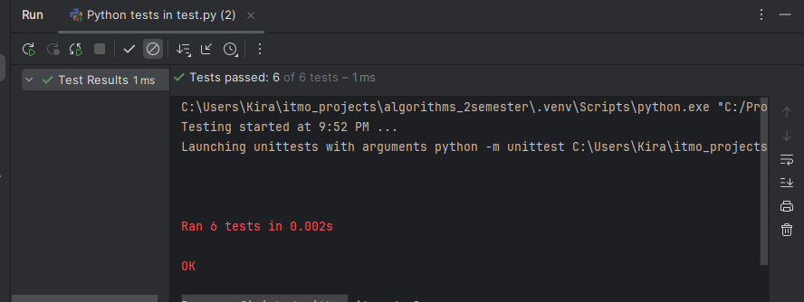

Вывод по задаче:

В данной задаче был реализован алгоритм Тарьяна для нахождения компонент сильной связности (КСС) в ориентированном графе. Этот алгоритм основан на поиске в глубину (DFS) и эффективно позволяет определить количество КСС за O(V + E), где V – количество вершин, а E – количество ребер.

Алгоритм использует индексы и low-link значения для отслеживания связности вершин, а также стек для хранения текущих вершин компоненты. Когда обнаруживается вершина, являющаяся корнем своей компоненты, все связанные с ней вершины извлекаются из стека, и счетчик КСС увеличивается.

Программа успешно проходит тестирование на различных наборах входных данных, включая случаи с одной компонентой, раздельными группами вершин, пустыми графами и циклическими структурами. Это подтверждает её корректность и универсальность.

Таким образом, реализованный подход позволяет эффективно решать задачу поиска КСС

### 

### Задача №8. Стоимость полета

Текст задачи:

*Теперь вас интересует минимизация не количества пересадок, а общей стоимости полета. Для этого строится взвешенный граф: вес ребра из одного города в другой – это стоимость соответствующего перелета.*

*Дан ориентированный граф с положительными весами ребер, n - количество вершин и m - количество ребер, а также даны две вершины u и v. Вычислить вес кратчайшего пути между u и v (то есть минимальный общий вес пути из u в v).*

Листинг кода:

import heapq

def dijkstra(n, adj, start, end):

# Инициализация расстояний до всех вершин как бесконечность

dist = [float('inf')] * n

dist[start] = 0

# Очередь с приоритетами (min-heap)

pq = [(0, start)] # (расстояние, вершина)

while pq:

current_dist, u = heapq.heappop(pq)

# Если текущий путь уже длиннее найденного, пропускаем его

if current_dist > dist[u]:

continue

# Обрабатываем все рёбра из вершины u

for v, weight in adj[u]:

new_dist = current_dist + weight

if new_dist < dist[v]:

dist[v] = new_dist

heapq.heappush(pq, (new_dist, v))

# Возвращаем минимальное расстояние до вершины end, если оно существует

return dist[end] if dist[end] != float('inf') else -1

if __name__ == "__main__":

with open("../txtf/input.txt", "r") as file:

n, m = map(int, file.readline().split()) # количество вершин и рёбер

adj = [[] for _ in range(n)]

# Строим граф

for _ in range(m):

u, v, weight = map(int, file.readline().split())

adj[u - 1].append((v - 1, weight)) # смещаем на 0-индексацию

# Чтение начальной и конечной вершины

start, end = map(int, file.readline().split())

result = dijkstra(n, adj, start - 1, end - 1) # смещаем на 0-индексацию

with open("../txtf/output.txt", "w") as file:

file.write(str(result) + "\n")

Текстовое объяснение задачи:

Данная задача требует нахождения минимальной стоимости пути между двумя вершинами в ориентированном графе с положительными весами рёбер. Для этого используется алгоритм Дейкстры, который находит кратчайшие пути от одной вершины до всех остальных.

Инициализация:

* Создается список dist, который хранит минимальные расстояния от стартовой вершины до всех остальных. Все расстояния изначально равны бесконечности (inf), кроме стартовой вершины (0)
* Используется приоритетная очередь (heapq), куда помещается стартовая вершина с расстоянием 0

Основной цикл:

* Извлекается вершина u с наименьшим текущим расстоянием.
* Если найденное расстояние больше уже записанного в dist, то вершина пропускается. Иначе перебираются все смежные вершины v, для которых обновляется dist[v], если найден путь короче
* Обновленное расстояние добавляется в очередь

Если вершина end не была обновлена (остаётся inf), значит, пути не существует, возвращается -1. Иначе возвращается dist[end] минимальная стоимость пути.

Тесты:

import unittest

from lab3.task8.src.main import dijkstra

class TestDijkstra(unittest.TestCase):

def test_shortest_path_exists(self):

# Граф с 4 вершинами и рёбрами

adj = [

[(1, 1)], # 1 - 2 (стоимость 1)

[(2, 2)], # 2 - 3 (стоимость 2)

[(0, 2)], # 3 - 1 (стоимость 2)

[] # 4 не имеет исходящих рёбер

]

n = 4

start = 0 # Вершина 1 (с индексом 0)

end = 2 # Вершина 3 (с индексом 2)

result = dijkstra(n, adj, start, end)

self.assertEqual(result, 3) # Ожидаемый минимальный путь: 1 - 2 - 3, стоимость 3

def test_no_path(self):

# Граф с 4 вершинами, но без пути между вершинами 1 и 4

adj = [

[(1, 1)], # 1 - 2

[(2, 2)], # 2 - 3

[], # 3 не имеет исходящих рёбер

[(0, 2)] # 4 - 1

]

n = 4

start = 0 # Вершина 1 (с индексом 0)

end = 3 # Вершина 4 (с индексом 3)

result = dijkstra(n, adj, start, end)

self.assertEqual(result, -1) # Путь отсутствует

def test_multiple_edges(self):

# Граф с несколькими рёбрами между вершинами

adj = [

[(1, 1), (2, 4)], # 1 - 2 (стоимость 1), 1 - 3 (стоимость 4)

[(2, 2)], # 2 - 3 (стоимость 2)

[(1, 1)], # 3 - 2 (стоимость 1)

[] # 4 не имеет исходящих рёбер

]

n = 4

start = 0 # Вершина 1 (с индексом 0)

end = 2 # Вершина 3 (с индексом 2)

result = dijkstra(n, adj, start, end)

self.assertEqual(result, 3) # Ожидаемый минимальный путь: 1 - 2 - 3, стоимость 3

def test_single_edge(self):

# Граф с одним ребром

adj = [

[(1, 1)], # 1 - 2 (стоимость 1)

[] # 2 не имеет исходящих рёбер

]

n = 2

start = 0 # Вершина 1 (с индексом 0)

end = 1 # Вершина 2 (с индексом 1)

result = dijkstra(n, adj, start, end)

self.assertEqual(result, 1) # Путь 1 - 2, стоимость 1

def test_empty_graph(self):

# Граф без рёбер

adj = [[] for _ in range(5)] # 5 вершин, но нет рёбер

n = 5

start = 0 # Вершина 1 (с индексом 0)

end = 4 # Вершина 5 (с индексом 4)

result = dijkstra(n, adj, start, end)

self.assertEqual(result, -1) # Путь отсутствует

if __name__ == "__main__":

unittest.main()

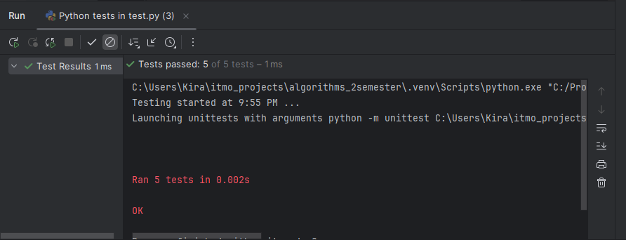

Вывод по задаче:

Алгоритм успешно решает задачу поиска минимальной стоимости пути в графе. Использование кучи позволяет обрабатывать рёбра эффективно даже в больших графах. В тестах проверяются случаи наличия и отсутствия пути, наличие нескольких ребер между вершинами, а также работа алгоритма на маленьких и пустых графах

Алгоритм Дейкстры на приоритетной очереди (heap) имеет сложность O((n + m) log n), где: n – количество вершин, m – количество рёбер

### 

### Задача №10. Оптимальный обмен валюты

Текст задачи:

*Теперь вы хотите вычислить оптимальный способ обмена данной вам валюты ci на все другие валюты. Для этого вы находите кратчайшие пути из вершины ci во все остальные вершины.*

*Дан ориентированный граф с возможными отрицательными весами ребер, у которого n вершин и m ребер, а также задана одна его вершина s. Вычислите длину кратчайших путей из s во все остальные вершины графа.*

Листинг кода:

def bellman_ford(n, m, edges, start):

INF = float('inf')

dist = [INF] * (n + 1)

dist[start] = 0

# Релаксация рёбер (n - 1 раз)

for _ in range(n - 1):

for u, v, weight in edges:

if dist[u] != INF and dist[u] + weight < dist[v]:

dist[v] = dist[u] + weight

# Проверяем, какие вершины находятся в отрицательных циклах

for _ in range(n): # Делаем n итераций, чтобы все вершины из отрицательных циклов получили -inf

for u, v, weight in edges:

if dist[u] == -INF or (dist[u] != INF and dist[u] + weight < dist[v]):

dist[v] = -INF # Помечаем вершину как "участник отрицательного цикла"

return dist

if __name__ == "__main__":

# Читаем входные данные

with open("../txtf/input.txt", "r") as file:

n, m = map(int, file.readline().split())

edges = []

for _ in range(m):

u, v, weight = map(int, file.readline().split())

edges.append((u, v, weight))

s = int(file.readline()) # Начальная вершина

# Вызываем алгоритм Беллмана-Форда

dist = bellman_ford(n, m, edges, s)

# Записываем результат в файл

with open("../txtf/output.txt", "w") as file:

for i in range(1, n + 1):

if dist[i] == float('inf'):

file.write("*\n") # Нет пути

elif dist[i] == -float('inf'):

file.write("-\n") # Отрицательный цикл

else:

file.write(f"{dist[i]}\n") # Кратчайшее расстояние

Текстовое объяснение задачи:

Задача заключается в нахождении кратчайших путей из заданной вершины s во все остальные вершины ориентированного графа, где рёбра могут иметь отрицательные веса. Для решения используется алгоритм Беллмана-Форда, который позволяет работать с графами, содержащими рёбра с отрицательными весами, и выявлять отрицательные циклы.

Алгоритм работает следующим образом:

1. Инициализация:
   * Создается массив dist, где dist[i] — минимальное расстояние от s до вершины i. Изначально все расстояния устанавливаются в бесконечность, кроме стартовой вершины s, для которой dist[s] = 0
2. Основной цикл:
   * В течение (n - 1) итераций для каждого ребра (u, v, weight) проверяется, можно ли улучшить расстояние до вершины v через u. Если dist[u] + weight < dist[v], то обновляется dist[v].
3. Проверка на отрицательные циклы:
   * После (n - 1) итераций выполняется ещё n проверок, чтобы пометить все вершины, находящиеся в отрицательных циклах, как минус бесконечность
4. Вывод результатов:
   * Если dist[v] = бесконечность, значит, вершина недостижима, выводится "*"
   * Если dist[v] = минус бесконечность, вершина участвует в отрицательном цикле, выводится "-"
   * Иначе выводится dist[v] — минимальная стоимость пути

Тесты:

import unittest

from lab3.task10.src.main import bellman_ford

class TestBellmanFord(unittest.TestCase):

def test_simple_case(self):

*"""Тест для графа без отрицательных рёбер"""*

n, m = 3, 3

edges = [

(1, 2, 4),

(2, 3, -6),

(1, 3, 2)

]

s = 1

expected_output = [float('inf'), 0, 4, -2] # dist[0] игнорируется

self.assertEqual(bellman_ford(n, m, edges, s), expected_output)

def test_no_path(self):

*"""Тест, где нет пути до некоторых вершин"""*

n, m = 4, 2

edges = [

(1, 2, 3),

(2, 3, 5)

]

s = 1

expected_output = [float('inf'), 0, 3, 8, float('inf')]

self.assertEqual(bellman_ford(n, m, edges, s), expected_output)

def test_negative_cycle(self):

*"""Тест с отрицательным циклом"""*

n, m = 4, 4

edges = [

(1, 2, 1),

(2, 3, 1),

(3, 4, -3),

(4, 2, 1)

]

s = 1

expected_output = [float('inf'), 0, -float('inf'), -float('inf'), -float('inf')]

self.assertEqual(bellman_ford(n, m, edges, s), expected_output)

def test_disconnected_graph(self):

*"""Тест с вершиной, которая не соединена с другими"""*

n, m = 5, 3

edges = [

(1, 2, 10),

(2, 3, 5),

(3, 4, -2)

]

s = 1

expected_output = [float('inf'), 0, 10, 15, 13, float('inf')]

self.assertEqual(bellman_ford(n, m, edges, s), expected_output)

def test_single_node(self):

*"""Тест для графа с одной вершиной"""*

n, m = 1, 0

edges = []

s = 1

expected_output = [float('inf'), 0] # Только одна вершина, расстояние до неё 0

self.assertEqual(bellman_ford(n, m, edges, s), expected_output)

if __name__ == "__main__":

unittest.main()

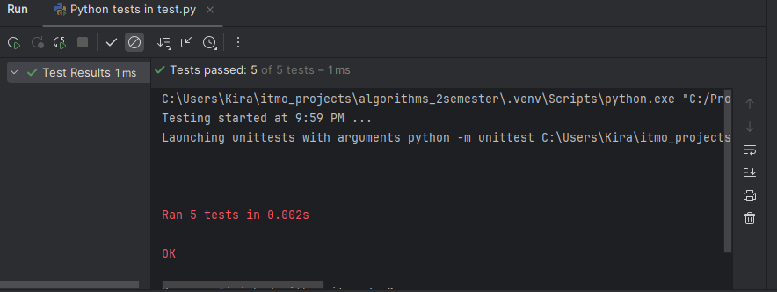

Вывод по задаче:

Алгоритм Беллмана-Форда позволяет эффективно находить кратчайшие пути в графе с отрицательными рёбрами и выявлять отрицательные циклы.

Временная сложность. Основной цикл выполняется O(n * m) операций, дополнительные цикл проверки отрицательных циклов также занимает O(n * m), и общая сложность следовательно O(n * m)

Однако алгоритм Беллмана-Форда медленнее, чем алгоритм Дейкстры и подходит только тогда, когда граф содержит отрицательные рёбра или необходимо обнаружить отрицательные циклы. Если рёбра только положительные, Дейкстра будет более оптимальным вариантом

### 

### Задача №11. Алхимия

Текст задачи:

*Алхимики средневековья владели знаниями о превращении различных химических веществ друг в друга. Это подтверждают и недавние исследования археологов.*

*В ходе археологических раскопок было обнаружено m глиняных табличек, каждая из которых была покрыта непонятными на первый взгляд символами. В результате расшифровки выяснилось, что каждая из табличек описывает одну алхимическую реакцию, которую умели проводить алхимики.*

*Результатом алхимической реакции является превращение одного вещества в другое. Задан набор алхимических реакций, описанных на найденных глиняных табличках, исходное вещество и требуемое вещество. Необходимо выяснить: возможно ли преобразовать исходное вещество в требуемое с помощью этого набора реакций, а в случае положительного ответа на этот вопрос – найти минимальное количество реакций, необходимое для осуществления такого преобразования.*

Листинг кода:

from collections import deque, defaultdict

def alchemy_reactions(m, reactions, start, end):

# Если начальное вещество равно требуемому, минимальное количество реакций равно 0

if start == end:

return 0

# BFS для поиска кратчайшего пути

queue = deque([(start, 0)]) # В очередь кладем начальное вещество и счетчик шагов

visited = set([start]) # Множество посещенных веществ

while queue:

current, steps = queue.popleft()

# Перебираем все возможные реакции для текущего вещества

for next_substance in reactions[current]:

if next_substance == end:

return steps + 1

if next_substance not in visited:

visited.add(next_substance)

queue.append((next_substance, steps + 1))

# Если путь не найден, возвращаем -1

return -1

if __name__ == "__main__":

# Чтение данных из файла

with open('../txtf/input.txt', 'r') as f:

m = int(f.readline().strip()) # Количество реакций

reactions = defaultdict(list) # Словарь для графа

for _ in range(m):

reaction = f.readline().strip().split(' -> ')

reactions[reaction[0]].append(reaction[1])

start = f.readline().strip()

end = f.readline().strip()

result = alchemy_reactions(m, reactions, start, end)

with open('../txtf/output.txt', 'w') as f:

f.write(f"{result}\n")

Текстовое объяснение задачи:

Данная задача моделируется в виде ориентированного графа, где вершины – это химические вещества, а рёбра алхимические реакции

Решение основано на поиске кратчайшего пути в невзвешенном графе с помощью алгоритма BFS (поиск в ширину). BFS идеально подходит, так как он гарантированно находит кратчайший путь в графе с равными весами рёбер (в данном случае вес каждого ребра = 1, так как каждая реакция совершается за один шаг)

Читаем входные данные:

* Считываем количество алхимических реакций m
* Создаём ориентированный граф в виде словаря (defaultdict), где ключ – исходное вещество, а значения список веществ, в которые оно может превращаться
* Считываем начальное вещество start и целевое end

Особый случай:

* Если начальное вещество совпадает с целевым, сразу выводим 0, так как преобразования не требуются

Запускаем BFS для поиска минимального количества реакций:

* Используем очередь (deque), в которой храним пары (вещество, количество шагов)
* Создаём множество посещенных веществ (visited), чтобы избежать зацикливания
* Пока очередь не пуста:
  + Берем первый элемент из очереди
  + Проверяем, можно ли из него получить целевое вещество
  + Если да — возвращаем количество шагов (steps + 1)
  + Если нет, добавляем непосещенные вещества в очередь с увеличением счетчика шагов

Вывод резульатта:

* Если end не удалось достичь, выводим -1

Тесты:

import unittest

from lab3.task11.src.main import alchemy_reactions

from collections import deque, defaultdict

class TestAlchemyReactions(unittest.TestCase):

def setUp(self):

# Устанавливаем общий тестовый набор реакций

self.reactions = defaultdict(list)

self.reactions["Aqua"].append("AquaVita")

self.reactions["AquaVita"].append("PhilosopherStone")

self.reactions["AquaVita"].append("Argentum")

self.reactions["Argentum"].append("Aurum")

self.reactions["AquaVita"].append("Aurum")

def test_basic_conversion(self):

# Проверяем простой случай, где путь существует и минимальное количество реакций

result = alchemy_reactions(5, self.reactions, "Aqua", "Aurum")

self.assertEqual(result, 2) # Ожидаем минимальное количество шагов 2

def test_direct_conversion(self):

# Проверка случая, когда можно пройти только одну реакцию

self.reactions = defaultdict(list)

self.reactions["Aqua"].append("AquaVita")

result = alchemy_reactions(1, self.reactions, "Aqua", "AquaVita")

self.assertEqual(result, 1) # Ожидаем 1 шаг

def test_no_conversion_possible(self):

# Проверяем случай, когда путь невозможен

self.reactions = defaultdict(list)

self.reactions["Aqua"].append("AquaVita")

result = alchemy_reactions(1, self.reactions, "Aqua", "PhilosopherStone")

self.assertEqual(result, -1) # Путь не существует, ожидаем -1

def test_no_reactions(self):

# Проверяем случай без реакций

self.reactions = defaultdict(list)

result = alchemy_reactions(0, self.reactions, "Aqua", "Aurum")

self.assertEqual(result, -1) # Путь невозможен, так как нет реакций

def test_same_substance(self):

# Проверка случая, когда начальное вещество равно требуемому

result = alchemy_reactions(5, self.reactions, "Aqua", "Aqua")

self.assertEqual(result, 0) # Путь не требуется, так как вещества одинаковые

if __name__ == "__main__":

unittest.main()

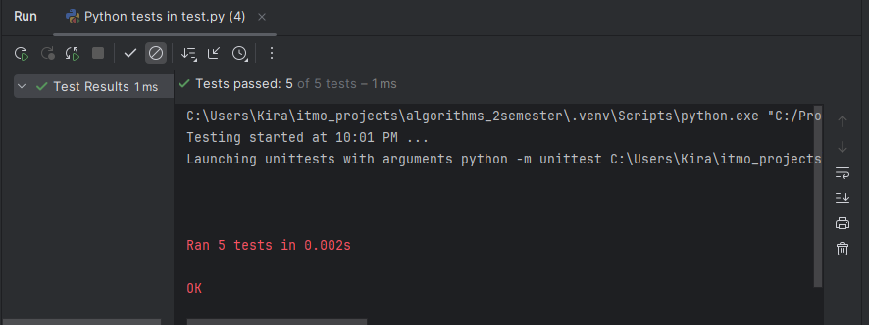

Вывод по задаче:

Решение позволяет определить, можно ли преобразовать одно вещество в другое с помощью заданных алхимических реакций, и найти минимальное количество шагов для этого. Если превращение возможно, алгоритм возвращает кратчайший путь, иначе -1. Используемый алгоритм поиска в ширину (BFS) гарантирует нахождение оптимального решения. Временная сложность составляет O(m), где m — количество реакций, что делает алгоритм эффективным даже при большом количестве входных данных

## 

## Вывод

В ходе выполнения лабораторной работы были рассмотрены и реализованы алгоритмы для решения различных задач, связанных с графами. Включенные задачи затрагивали как поиск кратчайших путей, так и поиск достижимости вершин, что позволило изучить и применить классические алгоритмы на графах.

Для вычисления кратчайших путей в графе с отрицательными рёбрами использовался алгоритм Беллмана-Форда, обеспечивающий нахождение минимальных расстояний и выявление отрицательных циклов за O(n*m). В задачах с положительными рёбрами и поиском минимального количества шагов был использован поиск в ширину (BFS), который работает за O(m) и гарантирует нахождение кратчайшего пути в невзвешенном графе.

Реализация алгоритмов позволила проанализировать различные аспекты работы с графами, такие как ориентированные и неориентированные связи, взвешенные и невзвешенные рёбра, наличие циклов и поиск кратчайших путей. Это подтвердило важность выбора правильного алгоритма в зависимости от условий задачи и структуры графа